GRUPO DE ATENCION AL USUARIO

INSTRUCTIVO PROCESO ENCUESTA DE SATISFACCIÓN

CONTENIDO

1. INTRODUCCION 3
2. OBJETIVO 3
3. PASO A PASO DE CREACIÓN INFORME DE ENCUESTA DE SATISFACCIÓN 3
a. INGRESAR A LA ENCUESTA DE SATISFACCIÓN 3
b. DESCARGUE DE INFORMACIÓN RECOLECTADA 4

INTRODUCCION

Este instructivo se elabora con la finalidad de dar a conocer el proceso para realizar el informe de encuesta de satisfacción al usuario, la cual se creó por medio de atención al usuario para recopilar información real de parte de los usuarios de la Entidad.

OBJETIVO

Generar un documento que permita servir de instructivo e insumo para cualquier persona tenga el conocimiento para realizar la generación de informe de encuesta de satisfacción bajo el insumo recopilado por medio de la encuesta realizada por el grupo de atención al usuario por medio de la herramienta Forms.

PASO A PASO DE CREACIÓN INFORME DE ENCUESTA DE SATISFACCIÓN

INGRESAR A LA ENCUESTA DE SATISFACCIÓN

Para ingresar y obtener el insumo de las respuestas obtenidas por medio de la encuesta creada en la plataforma de Forms, se debe ingresar por medio del correo electrónico corporativo (dominio: @supervigilancia.gov.co), por medio del iniciador de aplicaciones a FORMS:

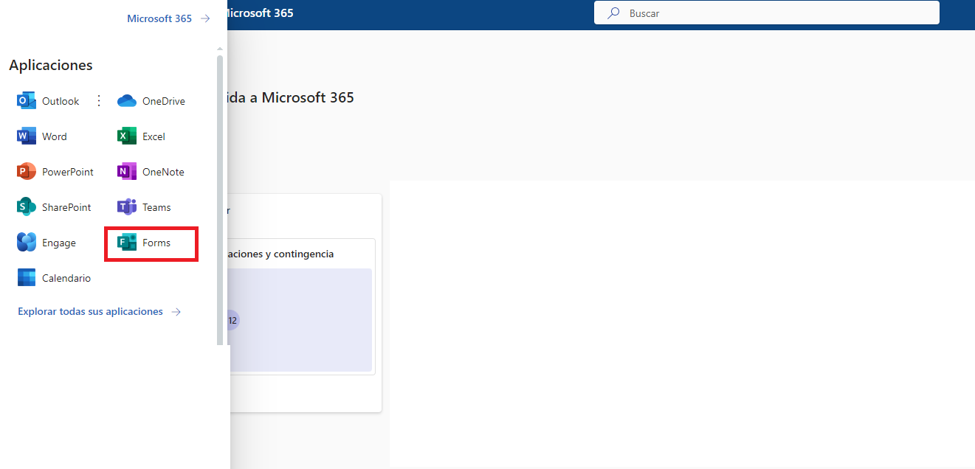

Identificar la encuesta que se encuentra activa actualmente, a nombre: Superintendencia de Vigilancia y Seguridad Privada tal y como se evidencia en la siguiente imagen.

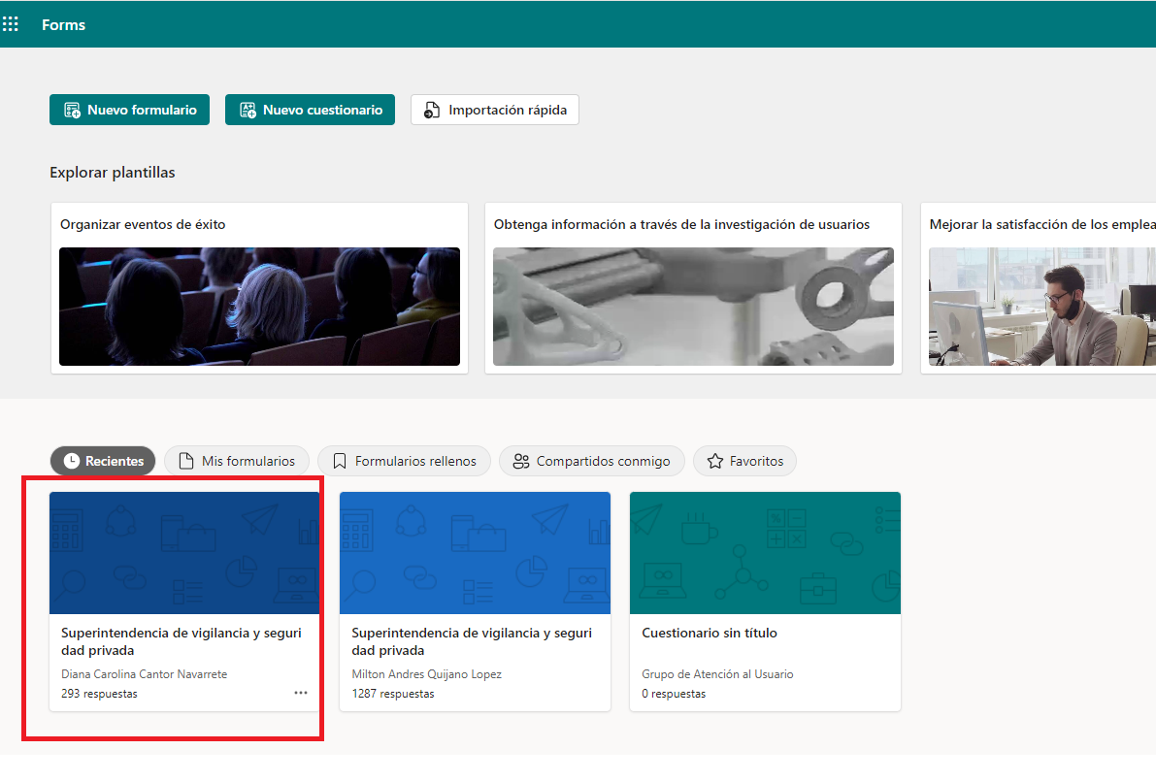

DESCARGUE DE INFORMACIÓN RECOLECTADA

- Al ingresar al formulario activo, se debe dirigir a la pestaña denominada como “Respuestas”:

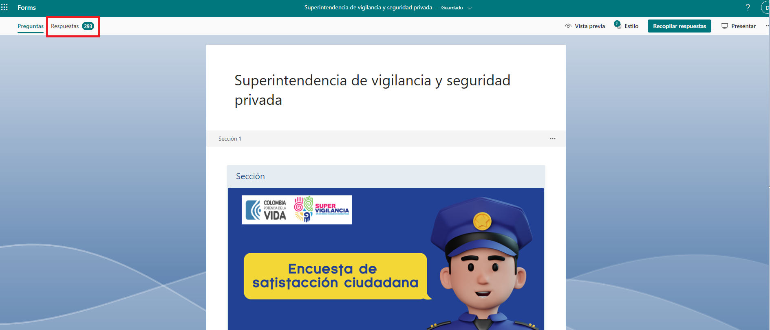

- Luego, dirigirse a: “Analice y explore los resultados actualizados en Excel” y en la flecha de más opciones al lado del Excel, seleccionar descargar una copia:

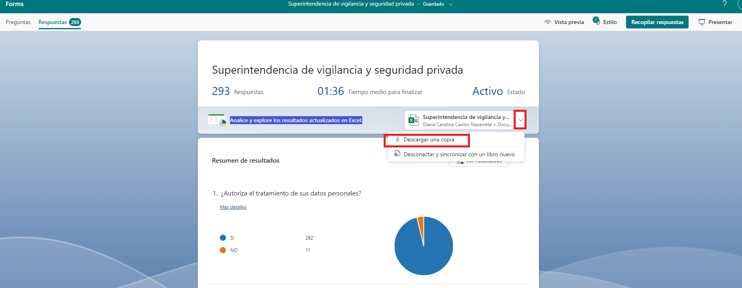

- Al realizar el paso anterior el aplicativo, automáticamente descargará un archivo en Excel con las respuestas recopiladas hasta la fecha en el formulario.
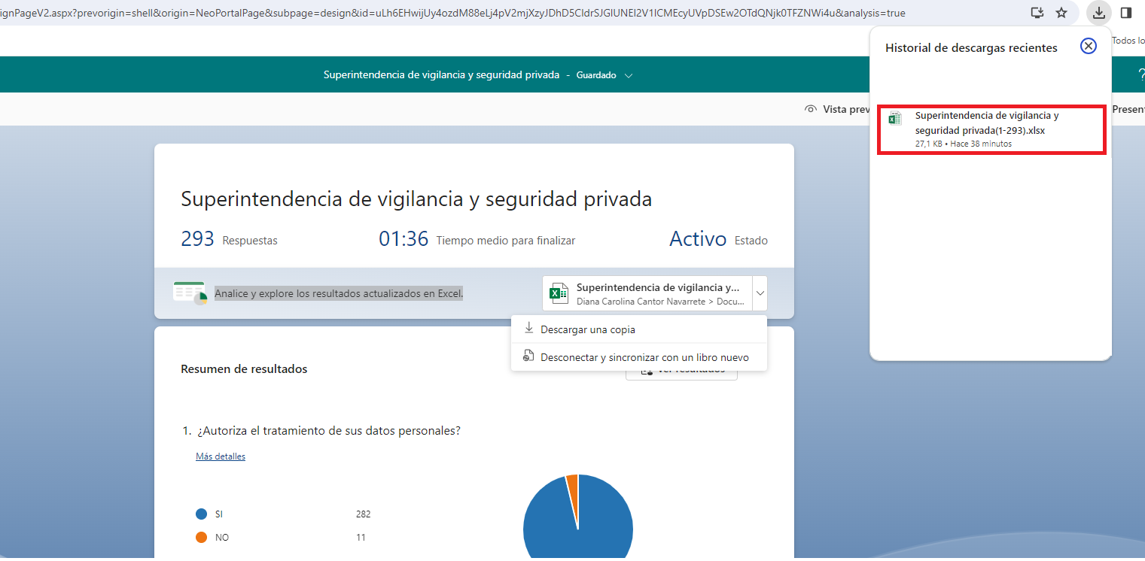

- Abrir el archivo y tomar los datos correspondientes al mes del informe que se necesita por medio de un filtro en la columna B. Para este caso, realizaremos un ejemplo con el mes de febrero de 2024.

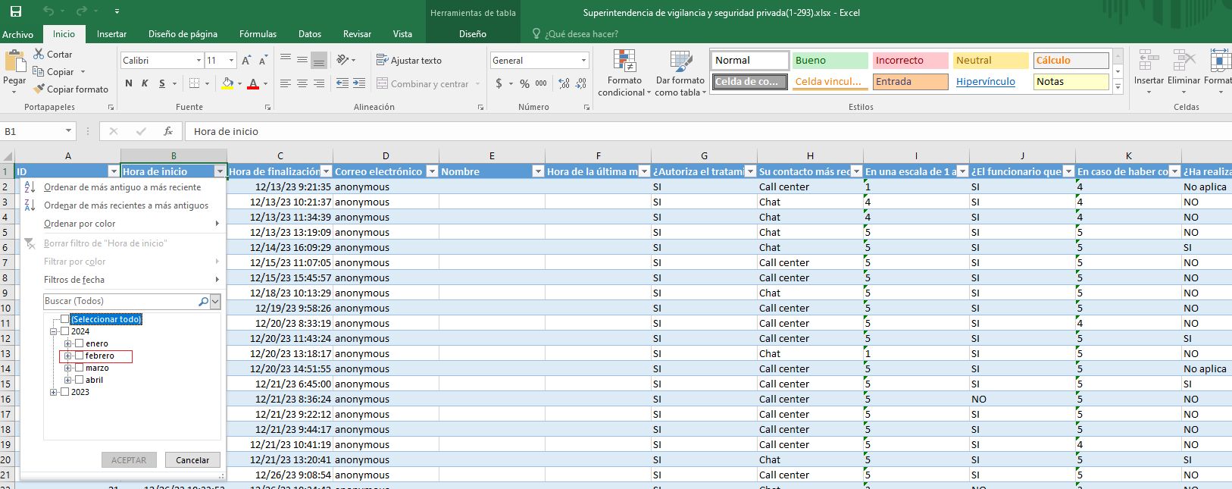

- Ahora, abrimos una nueva hoja de Excel y copiamos solo la información correspondiente al mes del informe. Y en una hoja adicional crearemos una tabla dinámica para cada pregunta (en total 6):

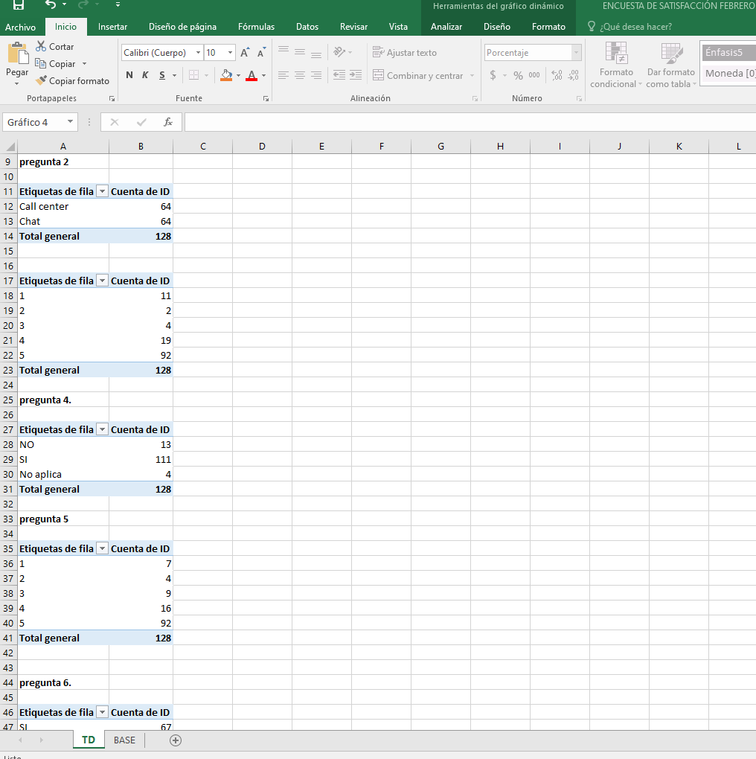

- Adicionalmente, insertaremos gráficos de acuerdo a cada tabla dinámica realizada para tener de manera gráfica las variables de las respuestas obtenidas en el mes correspondiente.

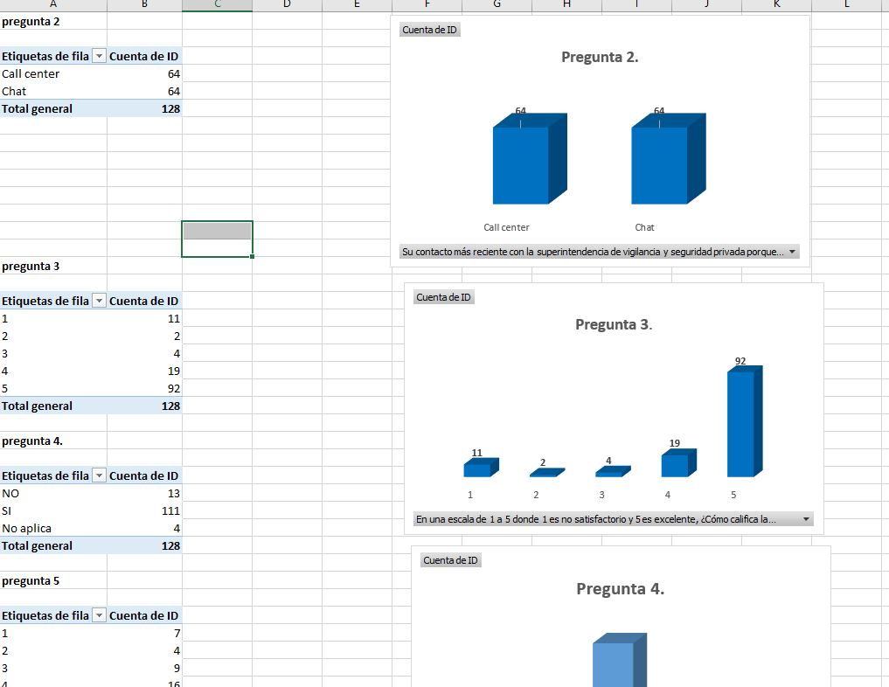

- Una vez obtenido toda la información, tomar el borrador de formato Word llamado: “INFORME ENCUESTA DE SATISFACCIÓN” el cual se encuentra en la carpeta compartida de Teams del Grupo atención al usuario link: https://supervigilanciagovco.sharepoint.com/:f:/s/GrupodeAtencinalUsuario/EtW_rxYxR8JEoR9RCeO1pR4BdOnStmpU9Bem-m7aglvGKQ?e=7nKZPI, descargar una copia y copiar la información sacada con el Excel anterior y adicionar conclusiones de acuerdo al análisis de gráficos realizados:

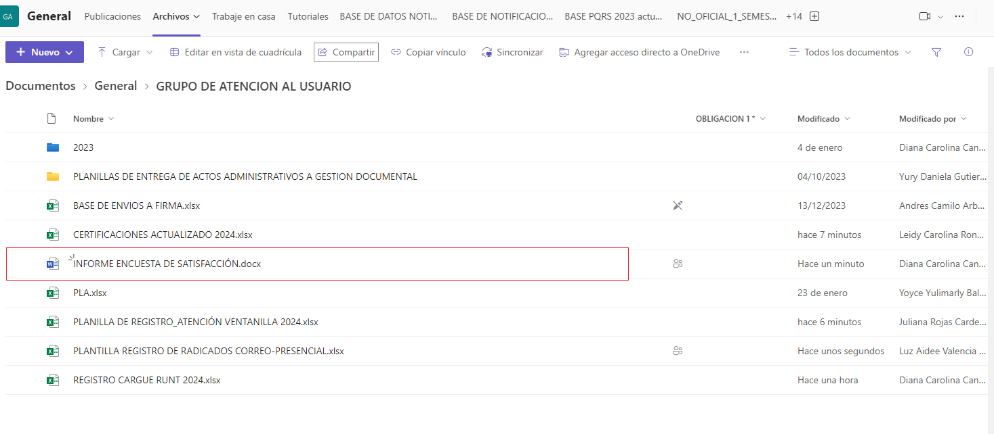

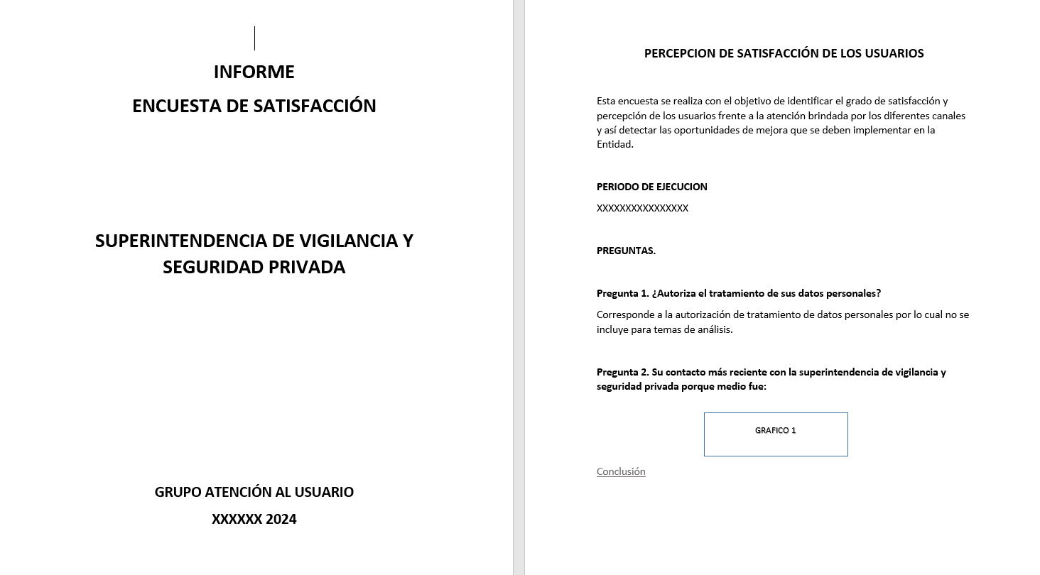

- Posteriormente se debe cargar el archivo de Word en el gestor documental y solicitar revisión por parte del coordinador del área y solicitar firma del secretario general correspondiente.

GLOSARIO

Teams: Aplicativo donde se encuentra la base autorizada por la Superintendencia de vigilancia y seguridad privada.

Forms: Aplicativo que utiliza Formularios para recopilar información específica de un interesado. Esta puede ir desde datos básicos (nombre, dirección, número de teléfono o correo electrónico) hasta información más compleja (preferencias u opiniones).

